VIA-CRUCIS

Sigamos a Jesús

con Sor Maria Laura

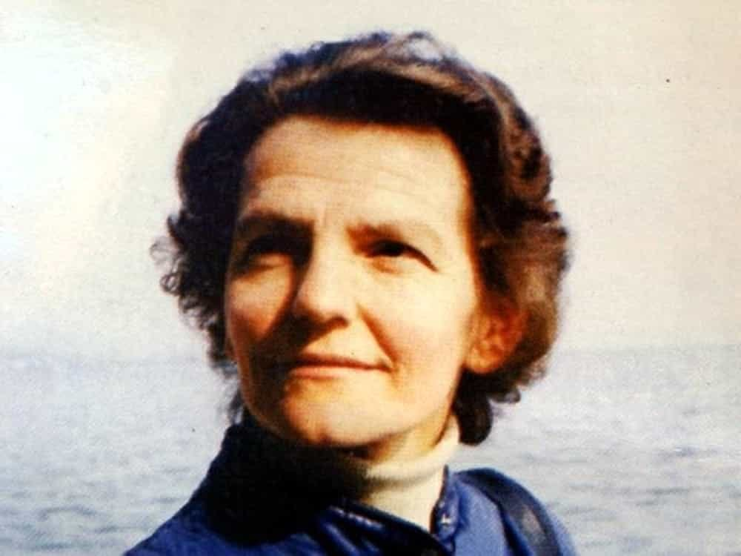

INTRODUCCIÓN

En el nombre del Padre, del Hijo y del Espíritu Santo

Amen.

El Señor esté con vosotros.

Y con tu espíritu.

Del libro:
Ella salió… Era de noche … ¡Y fue la luz !

María Laura encontró su tesoro en la Cruz, extrema revelación de amor ilimitado. En la sencillez de su vida, se dio cuenta de la Palabra.

“El Vía-Crucis para contemplarte, para acoger tu amor, amor crucificado, en lo más profundo de mi existencia”.

PRIMERA ESTACIÓN
Jesús instituye la Eucaristía
TE ADORAMOS, OH CRISTO Y TE BENDECIMOS,
PUES POR TU SANTA CRUZ, REDIMISTE AL MUNDO

Del Evangelio según San Lucas (22, 24-27)
Discutían entre ellos sobre quién era el mayor. Pero Él les dijo: "Los reyes de las naciones les ordenan como amos, y los que ejercen poder sobre ellos se llaman a sí mismos benefactores". ¡Para vosotros, nada es así! Por el contrario, que el mayor sea como el más joven y el jefe sea como el que sirve. ¿Quién es más importante, el que se sienta a la mesa o el que sirve? ¿No es el que está a la mesa? Pues bien , yo estoy entre ustedes como el que sirve.

De las reflexiones de Sor Maria Laura:

“Debes hacer algo hermoso para los demás”
Esta invitación de un sacerdote en la confesión fue decisiva para sor María Laura. Ella sintió que era el plan de Dios para ella y respondió con determinación y disponibilidad. “Tu mirada se ha posado sobre mí. La tierna mirada del Padre, del hermano, del amigo, del esposo. Yo también te miro, te busco, te amo.
Llévame a Ti, Padre.
Enséñame el silencio adorador, la obediencia amorosa.
Enséñame a entregarme generosamente, a decirte mi sí aunque no entienda, aunque mi corazón esté llorando. "
ORACIONES DE INTERCESIÓN
Digamos juntos: Enséñanos a darnos generosamente, Señor
- a los pobres y a quienes no tienen nada, ref.
- a los que sufren, ref.
- a los que no tienen familia ref.
- a los que no son amados por nadir, ref.

SEGUNDA ESTACIÓN
Jesús condenado a muerte

TE ADORAMOS, OH CRISTO Y TE BENDECIMOS,
PUES POR TU SANTA CRUZ, REDIMISTE AL MUNDO

Del Evangelio según San Mateo ( 27, 20-26)
Los sumos sacerdotes y los ancianos instaron a la multitud a pedir a Barrabás y hacer morir a Jesús. El gobernador prosiguió: "¿Cuál de los dos queréis que os suelte?" Ellos respondieron: "¡Barrabás! Pilatos les dijo: " ¿Qué haré pues, con Jesús, llamado el Cristo?" Todos respondieron: " ¡Que sea crucificado!" Pilatos preguntó: "¿Qué daño ha hecho? Gritaban aún más fuerte: "¡Crucifícalo!" Pilatos, viendo que sus esfuerzos no servían más que para aumentar el tumulto, tomó un poco de agua y se lavó las manos frente a la multitud, diciendo: “Soy inocente de la sangre de este hombre: ¡os concierne! Todo el pueblo respondió: "¡ Caiga su sangre sobre nosotros y sobre nuestros hijos!" Entonces les soltó a Barrabás; e hizo azotar a Jesús,y lo entregó para ser crucificado.

De las reflexiones de Sor Maria Laura :
“Toda mi vida es una relación de amistad con Aquel que me salva. Te pido perdón, Señor, por haber sido autoritaria, impaciente y agresiva con los demás, por mi falta de caridad en palabras, juicios y acciones, por mi susceptibilidad: me ofendo con demasiada facilidad por el fracaso, la diversidad, una palabra de más. ; porque no soy realmente pobre y humilde frente a ti. No confío en Ti, me preocupo demasiado, y hasta en la oración me dejo llevar por tantos pensamientos. "
“¡Señor, qué fácil es condenar!
Qué fácil es arrojar piedras: piedras de juicio y calumnia,
piedras de la indiferencia y el abandono!
Señor, has elegido estar del lado de los vencidos,
del lado de los humillados y condenados.
Ayúdanos a no volvernos nunca verdugos de nuestros hermanos desamparados,
ayúdanos a tomar una posición valiente para defender a los débiles, ayúdanos a rechazar el agua de Pilatos porque no limpia nuestras manos, sino que las mancha con sangre inocente. "

ORACIONES DE INTERCESIÓN

Digamos juntos: "Perdónanos, Señor
- por cada vez que hemos pecado, ref.
- por no haber ayudado a los otros, ref.
- por haber dudado de ti, ref.
- por haber sido indiferentes a los más pequeños, ref.

TERCERA ESTACIÓN
Negaciones de Pedro

TE ADORAMOS, OH CRISTO Y TE BENDECIMOS,
PUES POR TU SANTA CRUZ, REDIMISTE AL MUNDO

Del Evangelio según San Marcos (14, 66-72)

Cuando Pedro estaba abajo, en el patio, llega uno de los criados jóvenes del sumo sacerdote. Ve a Pedro calentándose, lo mira fijamente y dice: “¡Tú también estabas con Jesús de Nazaret! Pedro lo negó: "No sé, no entiendo de qué estás hablando". Luego salió al pasillo, afuera. Entonces cantó un gallo. La criada, al ver a Pedro, comenzó de nuevo a decir a los que estaban allí: "¡Este es uno de ellos!" Una vez más, Pedro lo negó. Poco después, los que estaban allí le dijeron a su vez: "¡Seguro que eres uno de ellos!" Además, eres galileo. Luego comenzó a protestar violentamente y a jurar: "No conozco a ese hombre del que habláis". E inmediatamente, por segunda vez, cantó un gallo. Entonces Pedro recordó las palabras que Jesús le había dicho: “Antes que el gallo cante dos veces, me habrás negado tres veces. Y rompió a llorar.

De las reflexiones de Sor Maria Laura:

“Jesús, yo te contemplo:
l. Tu libertad interior: te entregas voluntariamente a la Cruz y dices: “Sí, en verdad soy yo a quien buscas, a esos, dejadlos ir”.
2. Tu ternura hacia los Apóstoles (quieres ahorrarles tus sufrimientos).
3. Su Majestad - Soy Yo, el Dios Creador, Yavé, el Poderoso, el Infinito, el Amo del cielo y la tierra - pero ahora me rindo ... me vuelvo débil - soy vulnerable.
Pero ¿por qué, Señor?
Yo también, como Pedro, me siento tentada de decirte "no te conozco". Sí, me gustaría conocerte poderoso, fuerte, victorioso inmediatamente...
Y al contrario, hay que esperar, una espera larga, una espera dolorosa, que sabe a derrota, a fracaso, a quiebra, a burla, a rechazo. Estoy cansada, Jesús, esperando que seas vencedor y vencedor en mí. Me defiendo, quiero salvar la cara, ataco. No me gusta que me malinterpreten, me juzguen o no me aprecien"
Oh Señor, si miramos tu cruz, ya no tendremos el valor de abrir la boca. Tantas veces solo sabemos soñar con el amor, exigirlo a los demás o criticar a quienes lo niegan ... ¿Cuándo aprenderemos a amar concretamente y a usar nuestras "manos" más que nuestra "lengua"? ¿Cuándo amaremos con nuestro corazón más que con nuestros labios?
Señor, tú nos amas y nos lo demuestras ofreciendo tu vida ".

ORACIONES DE INTERCESIÓN
Digamos juntos: “Ayúdanos Señor

- a hacernos pequeños y humildes, ref.
- a transformar las palabras en actos, amando concretamente, ref.
- a dar cara a las dificultades de la vida, ref.

CUARTA ESTACIÓN
Simón el cirineo ayuda a Jesús a llevar la cruz

TE ADORAMOS, OH CRISTO Y TE BENDECIMOS,
PUES POR TU SANTA CRUZ, REDIMISTE AL MUNDO
Del Evangelio según San Lucas (23, 26)

Mientras lo llevaban, tomaron a un tal Simón de Cirene, que volvía del campo, y lo cargaron con la cruz para que la llevara detrás de Jesús.
De las reflexiones de Sor Maria Laura:

“Más coraje, riesgo, escucha, acogida, atención, evangelización para construir la dignidad del hombre amado por Dios, para anunciar a Cristo. "
Comprometernos a vivir la hospitalidad entre nosotros, con los que llaman a la puerta, con los que llaman, con los que nos molestan.
Para vivir: "No dejes que de tu boca salgan malas palabras ..." Porque es este Jesús a quien decimos que amamos. Quedémonos turbados porque es él quien quiere visitarnos, convertirnos y amarnos ”.

ORACIONES DE INTERCESIÓN
Digamos juntos: “Danos, Señor, un corazón que sepa amar.”
- por quienes nos piden ayuda, ref.
- por quienes salen de su tierra, ref.
- por los excluidos de la sociedad, ref.
- por los pobres de nuestra comunidad, ref.

QUINTA ESTACIÓN
Jesús encuentra a María

TE ADORAMOS, OH CRISTO Y TE BENDECIMOS,
PUES POR TU SANTA CRUZ, REDIMISTE AL MUNDO

Del Evangelio según San Juan (19, 25-27)

Cerca de la cruz de Jesús estaban su madre y la hermana de su madre, María, esposa de Cleofás, y María Magdalena. Jesús, al ver a su madre y cerca de ella al discípulo a quien amaba, le dijo a su madre: "Mujer, aquí tienes a tu hijo. "Luego le dijo al discípulo:" Aquí está tu madre. Y desde ese momento el discípulo la llevó a su casa.

De las reflexiones de Sor Maria Laura:

“Jesús, quiero quedarme contigo siempre. Me conoces por adentro y por afuera. Los deseos de mi corazón están ante ti. Necesito sobre todo tu humildad y tu silencio.
Mirarte, manso y humilde de corazón: condenado, abofeteado, incomprendido, insultado, crucificado… muerto por mí. Mirarte, para creer en la vida, para abrirme a la esperanza, a la alegría, al amor. "

“¡Señor Jesús, todos necesitamos a la Madre!
Necesitamos un amor verdadero y fiel.
Necesitamos un amor que nunca vacila
un amor que es un refugio seguro
para el momento del miedo, el dolor y la prueba.
Señor Jesús, necesitamos mujeres, esposas, madres que sepan devolver a los hombres el bello rostro de la humanidad.
Señor Jesús, necesitamos a María: la mujer, esposa, madre que nunca se deforma y nunca niega el amor.
Señor Jesús, te rogamos por todas las mujeres del mundo. "

ORACIONES DE INTERCESIÓN
Digamos juntos: “Señor danos un corazón sólido”

donde podamos refugiarnos en caso de necesiada, ref.

donde podamos sentir tu presencia, ref.

donde podamos enocontrar la fuente del amor, ref.

donde podamos oír tu voz, ref.

SEXTA ESTACIÓN
La Verónica enjuga el rostro de Jesús

TE ADORAMOS, OH CRISTO Y TE BENDECIMOS,
PUES POR TU SANTA CRUZ, REDIMISTE AL MUNDO

Del libro del profeta Isaías (53, 2-5)

Ante Él, el siervo
ha crecido como una planta atrofiada,
una raíz en tierra estéril;
no tenía apariencia ni belleza que nos llame la atención,
su apariencia no tenía nada que agradarnos.
Despreciado, abandonado por los hombres, varón de dolores,
familiarizado con el sufrimiento, era como alguien ante quien se cubre el rostro; y lo despreciamos, no contamos para nada.
De hecho, era nuestro dolor lo que llevaba,
nuestros dolores de los que él era responsable.
Y nosotros, pensamos que fue golpeado
magullado por Dios, humillado.
Pero fue a causa de nuestras revueltas que fue traspasado,
a causa de nuestras faltas fue aplastado.
Ha pesado sobre él el castigo que nos da la paz:
por sus heridas hemos sido curados.

De las reflexiones de Sor Maria Laura :

“Tu misión: eres enviado. ¡No importa si está arriba o abajo! El amor da poder a todo: humildad para dejar que funcione. ... La misión es esencialmente dejarse "molestar".
Es decir, acoger, escuchar, intervenir como y donde podamos, con los medios a nuestro alcance.
Mirando mi experiencia este año, siento que no he hecho nada más que este pequeño y simple servicio. "

ORACIONES DE INTERCESIÓN
Digamos juntos: “Señor, envíanos en misión”

a los que están solos y abandonados, ref.

a los que sufren la violencia de los demás, ref.

a los que tienen tinieblas en el corazón, ref.

a los que todavía no te conocen, ref..

SÉPTIMA ESTACIÓN
Jesús clavado en la cruz

TE ADORAMOS, OH CRISTO Y TE BENDECIMOS,
PUES POR TU SANTA CRUZ, REDIMISTE AL MUNDO

Del Evangelio según San Lucas (23,39-43)

Uno de los malhechores que colgaba de la cruz lo maldijo: "¿No eres tú el Cristo? ¡Sálvate a ti mismo y a nosotros también! Pero el otro le reprochó duramente: "¡Así que no temes a Dios! ¡Sin embargo, también eres un condenado! Y luego, para nosotros, es justo: después de lo que hemos hecho, obtenemos lo que nos merecemos. Pero Él no hizo nada malo. Y dijo: “Jesús, acuérdate de mí cuando estés en tu Reino. Jesús le dijo: “En verdad te digo: hoy estarás conmigo, en el Paraíso. "

De las reflexiones de Sor Maria Laura :

“Señor, qué fácil es engañarte a ti mismo. Ilumíname sobre el valor de mi vida a tus ojos. Solo tu ves justo en mi. Librame de la importancia que le doy, a pesar mío, a lo que hago, a lo que realmente logro.
Me arriesgaría a deslumbrarme cuando nada tiene valor para ti, excepto la caridad.
Que mi única preocupación sea el amor. Amarte por ti mismo y en todas tus encarnaciones a mi alrededor. Te amo por encima de todo, por encima de mí.
Pero el amor está solo en la voluntad. Guárdame de confundir el amor con la emoción sentimental, con la ligereza de una afectividad demasiado humana e indigna de Ti.
El amor es esencialmente un don: es el don voluntario de uno mismo.
Hazme descubrir, bajo Tu mirada que me penetra con tanta claridad, todos los refinamientos conscientes o inconscientes que estropean la pureza de mi amor por Ti. Que pueda descubrir estos innumerables pequeños cálculos de egoísmo y negocios que hieren el derroche de tu ternura, que se derrama sobre nosotros, porque nunca consentirías en poseer por la fuerza lo que yo no hubiera dado libremente. Entonces enséñame a amar. "

ORACIONES DE INTERCESIÓN
Digamos juntos: “Señor, ilumina nuestro camino”

cuando nos hacemos ilusiones sobre nosotros mismos, ref.

cuand nos olvidamos de la caridad, ref.

cuando tenemos miedo de elegir, ref.
- cuando no confiamos en quienes nos aman, ref.

OCTAVA ESTACIÓN
Jesús muere en la cruz

TE ADORAMOS, OH CRISTO Y TE BENDECIMOS,
PUES POR TU SANTA CRUZ, REDIMISTE AL MUNDO
Del Evangelio según San Marcos (15, 33-37)
Cuando llegó la hora sexta (es decir, mediodía), la oscuridad cayó sobre toda la tierra hasta la hora novena. Y en la hora novena, Jesús gritó con voz fuerte: "¿Eloi, Eloi, lema sabactani? Lo que se traduce: "Dios mío, Dios mío, ¿por qué me abandonaste?" "
Al escuchar esto, algunos de los que estaban allí dijeron: “¡Está llamando al profeta Elías! Uno de ellos corrió a mojar una esponja en una bebida de vinagre, la puso en la punta de una caña y le dio de beber, diciendo: “¡Espera! ¡Veremos si Elías baja de allí! "
Pero Jesús, dando un gran clamor, expiró.

(Unos instantes de silencio)

De las reflexiones de Sor Maria Laura :
“Tú, Padre, eres ternura. No puedo perdonar, pero incluso un niño, si presiona un botón, puede levantar una tonelada. El botón es pedir la ayuda del Espíritu, de la gracia, confiando en ser HIJO. Si me abro, si soy humilde, si rezo, ¡Jesús sigue perdonando en mí! Soy fuerte en Aquel que es mi FUERZA.
Les diré a los jóvenes que creer en Jesucristo significa poder amar y perdonar. "

ORACIONES DE INTERCESIÓN

Digamos juntos: Danos, Señor, la fuerza,
- cada vez que nuestra fe vacile, ref.
- cada vez que nuestros sueños parezcan inaccesibles, ref.
- cada vez que somos incapaces de perdonar, ref.

NOVENA ESTACIÓN
Jesús es bajado de la cruz

TE ADORAMOS, OH CRISTO Y TE BENDECIMOS,
PUES POR TU SANTA CRUZ, REDIMISTE AL MUNDO

Del Evangelio según San Marcos (15, 42-47)
Ya estaba atardeciendo; y como era el día de preparación, que precede al sábado, intervino José de Arimatea. Era un hombre influyente, miembro del Consejo, y también esperaba el reino de Dios. Tuvo la audacia de acudir a Pilatos para pedirle el cuerpo de Jesús. Pilatos se maravilló de que ya estuviera muerto; Llamó al centurión y le preguntó si Jesús había muerto hacía mucho tiempo. Según el informe del centurión, permitió que José se llevara el cuerpo. Entonces José compró un sudario, bajó a Jesús de la cruz, lo envolvió en el sudario y lo colocó en una tumba que estaba excavada en la roca. Luego hizo rodar una piedra contra la entrada del sepulcro. Maria Magdealena y María, la madre de José, observaron el lugar donde lo habían colocado.

De las reflexiones de Sor Maria Laura :

¿Quiénes somos nosotros para sondear, explicar, comprender los proyectos de Dios Padre que se realizan incluso desde la maldad humana? Así fue para Jesús. Y todo sucede según un plan de salvación. Siempre entendemos muy poco y digo: afortunadamente, de lo contrario nos sentiríamos poderosos, al contrario, todo ayuda a mantenernos en la humildad, la dependencia y el abandono confiado en manos de un PAPA muy especial.

ORACIÓNES DE INTERCESIÓN

Digamos juntos: « Jesus, ayúdanos a permanecer humildes »
- cuando nos sentimos más poderosos que los otros, ref.
- cuando creemos saber todo, ref.
- cuando pensamos que somos perfectos, ref.
- cuando despreciamos a los pobres, ref.

Oración

Señor Jesús Eucaristía,
que has sido la razón de vivir
de Sor María Laura, Hija de la Cruz,
haznos capaces de vivir, como ella,
lo ordinario de cada día
con la misma frescura, con el mismo compromiso,
con la misma entrega gozosa.
Haznos que amemos la vida
en nuestras hermanas y en nuestros hermanos
en los más pequeños y los más pobres
y que demos testimonio del amor cristiano
con el perdón magnánimo y total,
como lo vivió heroicamente sor María Laura.
Te lo suplicamos, Señor de la Historia
y de los corazones,
que, por intercesión de María Santísima,
nos ayudes a reconocer la acción de tu amor
en la vida de Sor María Laura,
y haz que la Santa Iglesia nos la devuelva
santa entre las santas, compañera de camino,
para que nos enseñe a vivir en el amor. Amén

Oremos.

Señor, tú nos has redimido; te damos las gracias desde el fondo de nuestro corazón. También nos mostraste cómo se puede llevar el sufrimiento y cómo se puede superar: solo a través del amor. Solo podemos llevarlo aceptándolo de las manos del Padre, confiando en el Padre y permaneciendo unidos a Él.

BENDICIÓN

